**Investigación**

Pérez Arrué Nery Mariano

Bachiller Industrial y Perito en Computación con Orientación en Desarrollo de Aplicaciones Web y Móvil

**Tecnología II – Análisis de Sistemas – Álgebra – Matemática**

**Gerbin Chun – Sofia Reiche – Jorge Mo – Aroldo Santos**

Cobán, Alta Verapaz, julio de 2023

**INDICE**

INTRODUCCIÓN iii

OBJETIVOS iv

FIREWALL O CORTAFUEGOS 5

SOFTWARE ANTIVIRUS 8

# INTRODUCCIÓN

La seguridad informática es un campo fundamental en la era digital, donde la protección de datos y sistemas se vuelve cada vez más crítica. La evolución tecnológica y la creciente interconexión de dispositivos y redes han abierto nuevas puertas a amenazas cibernéticas y ataques maliciosos. Para hacer frente a estos desafíos, es necesario comprender y aplicar conceptos clave en seguridad informática.

La seguridad informática es un campo en constante evolución y adaptación a medida que surgen nuevas amenazas y tecnologías. La implementación adecuada de estos conceptos y el mantenimiento de prácticas sólidas de seguridad son esenciales para proteger la información, salvar la privacidad y mantener la confianza en un entorno digital cada vez más complejo.

# OBJETIVOS

**Objetivo General**

Al llevar a cabo una investigación rigurosa, puedes fortalecer tus conocimientos y habilidades, y desempeñar un papel más efectivo en la protección de los sistemas y datos en un entorno digital cada vez más desafiante.

**Objetivos Específicos**

1. Comprender las amenazas y los riesgos.
2. Conocer las mejores prácticas y soluciones.
3. Mantenerse actualizado.
4. Evaluar y mejorar la postura de seguridad.

# FIREWALL O CORTAFUEGOS

Un firewall o cortafuegos es una medida de seguridad fundamental en el ámbito de las redes informáticas. Es una barrera o filtro que se coloca entre una red privada o interna y una red externa, como Internet. Su objetivo principal es controlar el tráfico de red y proteger los sistemas y dispositivos de posibles amenazas y ataques cibernéticos.

El firewall actúa como un guardián que examina todo el tráfico de red que ingresa o sale de la red protegida. Utilice una serie de reglas y políticas de seguridad predefinidas para permitir o bloquear el paso de los paquetes de datos en función de criterios como las direcciones IP de origen y destino, los puertos utilizados y los protocolos de comunicación.

Existen diferentes tipos de firewalls, incluyendo:

Firewall de red (network firewall): Es un dispositivo físico o virtual que se encuentra en el perímetro de la red. Actúa como punto de entrada y salida del tráfico de red, examinando los paquetes de datos según reglas predefinidas. Puede realizar filtrado de paquetes, inspección de estado de conexión (stateful inspection) y control de aplicaciones.

Firewall de host (host firewall): Se encuentra en el sistema operativo de un host o dispositivo individual. Controla el tráfico que entra y sale del host, protegiendo el sistema en sí. Puede ser un software o una funcionalidad incorporada en el sistema operativo.

Firewall de aplicación (application firewall): Se enfoca en proteger aplicaciones o servicios específicos. Examina el tráfico de red dirigido a una aplicación en particular y aplica reglas de seguridad basadas en protocolos y características de la aplicación. Puede detectar y prevenir ataques específicos a nivel de aplicación.

Firewall de próxima generación (next-generation firewall, NGFW): Combina funciones tradicionales de filtrado de paquetes con características avanzadas, como inspección profunda de paquetes (deep packet inspection), prevención de intrusiones y control de aplicaciones. Proporciona una mayor visibilidad y control sobre el tráfico de red.

Las funciones principales de un cortafuegos incluyen:

* Filtrado de paquetes: Examina los paquetes de datos que ingresan o salen de la red y los compara con reglas predefinidas. Permite o bloquea el paso de paquetes en función de direcciones IP, puertos y protocolos.
* Control de acceso: Limita y controla el acceso a la red o a servicios específicos solo a usuarios o sistemas autorizados. Puede basarse en autenticación, direcciones IP o reglas de seguridad específicas.
* Traducción de direcciones de red (Network Address Translation, NAT): Convierte las direcciones IP internas en direcciones IP públicas para ocultar la estructura de red interna y aumentar la seguridad.
* Detección y prevención de intrusiones (Intrusion Detection System, IDS/Intrusion Prevention System, IPS): Algunos firewalls incluyen funcionalidades de IDS/IPS para identificar y bloquear actividades maliciosas o sospechosas en tiempo real.
* Control de aplicaciones: Permite o bloquea el acceso a aplicaciones o servicios específicos según reglas de seguridad. Puede evitar el uso no autorizado de aplicaciones o limitar ciertas funcionalidades.

Un firewall es una herramienta esencial para proteger las redes y sistemas informáticos. Proporciona control sobre el tráfico de red, filtra el acceso no autorizado y bloquea actividades maliciosas, lo que contribuye a mantener la seguridad y la integridad de los sistemas en un entorno digital.

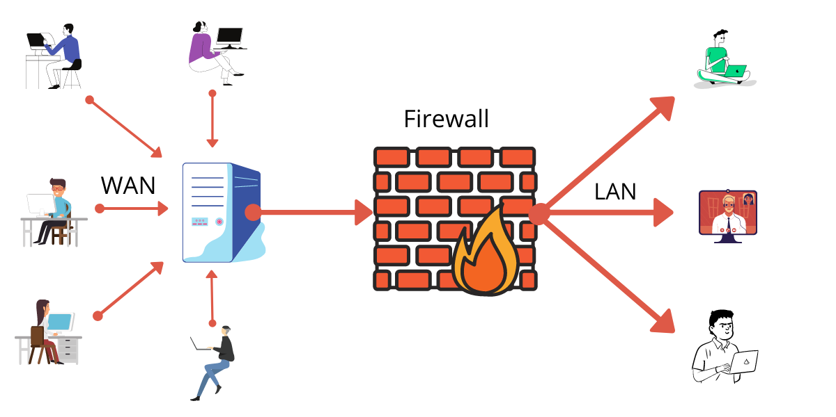

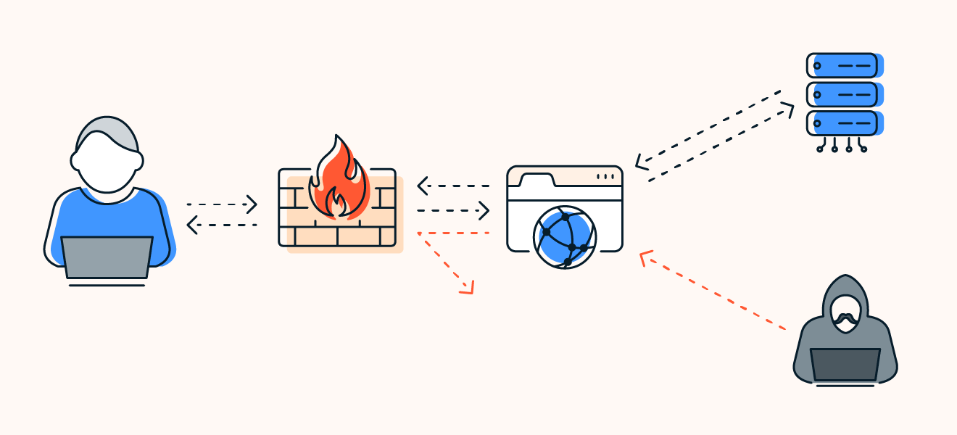

# SOFTWARE ANTIVIRUS

Un software antivirus es una aplicación diseñada para detectar, prevenir y eliminar software malicioso, como virus, troyanos, gusanos, ransomware y spyware, entre otros. Estas herramientas son fundamentales para proteger los sistemas y dispositivos contra amenazas cibernéticas y mantener la seguridad de los datos.

El software antivirus funciona mediante diferentes técnicas y características, como:

1. Escaneo de archivos: Examina los archivos del sistema en busca de patrones y firmas de malware conocidos. Puede realizar escaneos bajo demanda o en tiempo real, analizando archivos nuevos o modificados.

2. Heurística: Utiliza algoritmos y análisis de comportamiento para identificar y bloquear programas sospechosos o potencialmente maliciosos que aún no tienen una firma conocida.

3. Actualizaciones de definiciones: Los antivirus se actualizan regularmente con bases de datos de firmas de malware actualizadas para detectar y eliminar las amenazas más recientes.

4. Protección en tiempo real: Monitorea activamente el sistema y el tráfico de red en busca de actividades maliciosas, bloqueando y eliminando amenazas en el momento en que se detectan.

5. Análisis de enlaces y descargas: Algunos antivirus incluyen funcionalidades para verificar la seguridad de los enlaces web y las descargas antes de que el usuario interactúe con ellos.

6. Protección de correo electrónico: Escanea los correos electrónicos y los archivos adjuntos en busca de posibles amenazas, evitando que el malware se propague a través de mensajes de correo electrónico.

7. Cortafuegos personal: Algunos antivirus ofrecen funcionalidades de cortafuegos personal integradas para controlar el tráfico de red y proteger contra ataques externos.

Es importante destacar que ningún software antivirus puede ofrecer una protección completa y absoluta contra todas las amenazas. Por lo tanto, es recomendable complementar el software antivirus con buenas prácticas de seguridad, como mantener el sistema operativo y las aplicaciones actualizadas, utilizar contraseñas seguras, evitar descargar archivos de fuentes no confiables y ser consciente de las técnicas de ingeniería social.

Hay varios proveedores de software antivirus en el mercado, y la elección del software adecuado depende de las necesidades y requisitos específicos de cada usuario o empresa. Es importante seleccionar un software confiable y mantenerlo actualizado para garantizar una protección óptima contra las amenazas cibernéticas.

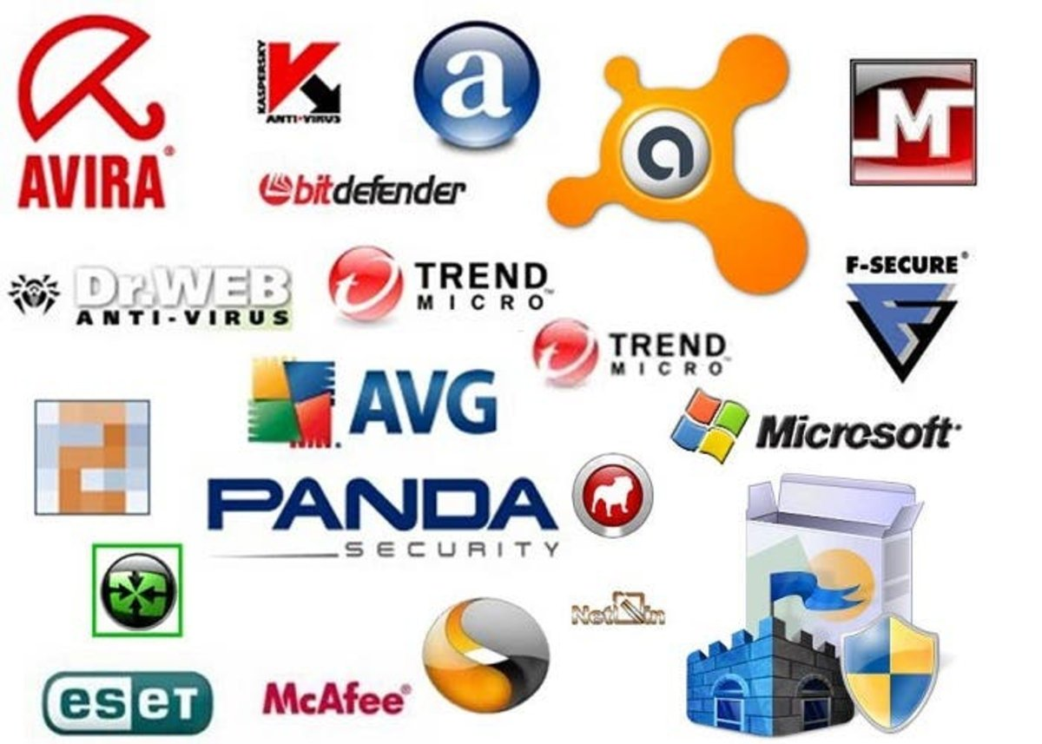

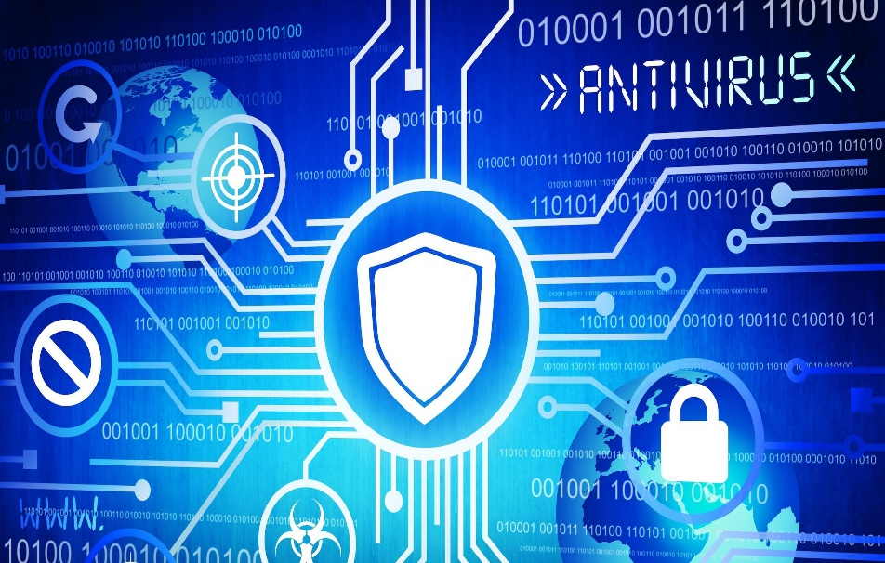

# INFRAESTRUCTURA DE CLAVE PÚBLICA O PKI

La Infraestructura de Clave Pública (Public Key Infrastructure, PKI) es un conjunto de tecnologías, estándares y servicios que se utilizan para administrar, distribuir y validar certificados digitales, así como para garantizar la seguridad de las comunicaciones y la autenticación de identidades en entornos digitales.

La PKI se basa en el uso de criptografía asimétrica, que implica el uso de pares de claves, una clave privada y una clave pública. La clave privada se mantiene en secreto y se utiliza para firmar digitalmente y cifrar información, mientras que la clave pública se comparte con otros y se utiliza para verificar las firmas y descifrar los datos.

Los componentes principales de una PKI incluyen:

1. Autoridad de Certificación (Certification Authority, CA): Es una entidad confiable responsable de emitir, revocar y gestionar certificados digitales. La CA verifica la identidad del solicitante antes de emitir un certificado y firma digitalmente los certificados para asegurar su autenticidad.

2. Certificado Digital: Es un documento digital que contiene información sobre la identidad del titular, su clave pública y la firma digital de la CA. Los certificados se utilizan para autenticar la identidad de los participantes y garantizar la integridad y confidencialidad de las comunicaciones.

3. Infraestructura de Gestión de Claves (Key Management Infrastructure, KMI): Es el conjunto de procesos y políticas utilizados para gestionar y proteger las claves privadas y públicas en una PKI. Incluye la generación de claves, el almacenamiento seguro, la distribución y la revocación de claves.

4. Autoridad de Registro (Registration Authority, RA): Es una entidad que se encarga de verificar y autenticar la identidad de los solicitantes de certificados antes de enviar la solicitud a la CA para su emisión.

5. Directorio de Certificados: Es un repositorio centralizado que almacena y distribuye los certificados digitales emitidos por la CA. Permite la búsqueda y recuperación de certificados por parte de los usuarios y aplicaciones que necesitan verificar la autenticidad de un certificado.

La PKI se utiliza en diversas aplicaciones y escenarios, como la autenticación de usuarios en servicios en línea, la firma digital de documentos, la protección de comunicaciones seguras (por ejemplo, en protocolos como TLS/SSL), la protección de transacciones electrónicas y la seguridad de infraestructuras críticas.

La implementación y gestión de una PKI requiere de conocimientos técnicos y buenas prácticas de seguridad. Es importante contar con políticas y procedimientos adecuados, así como con un enfoque sólido de gestión de claves para garantizar la seguridad y la confianza en el uso de certificados digitales.

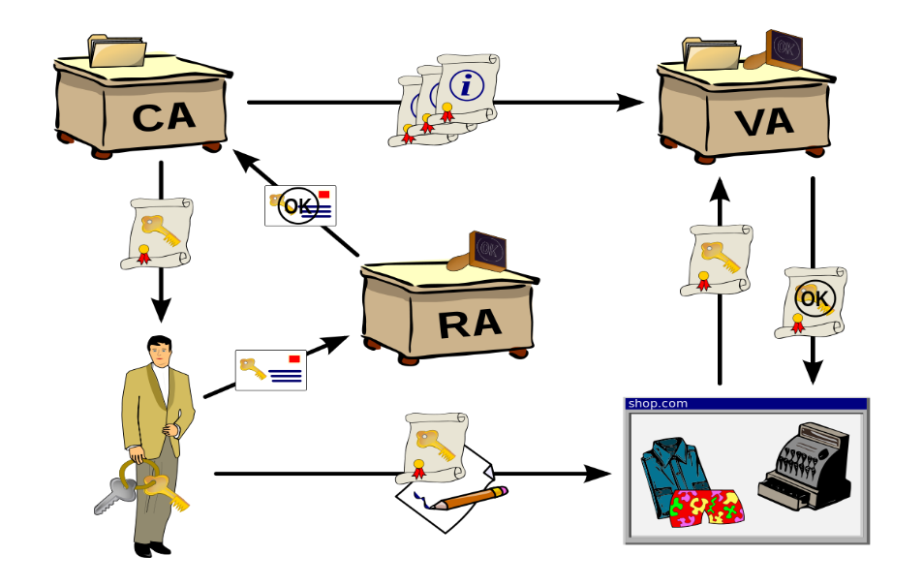

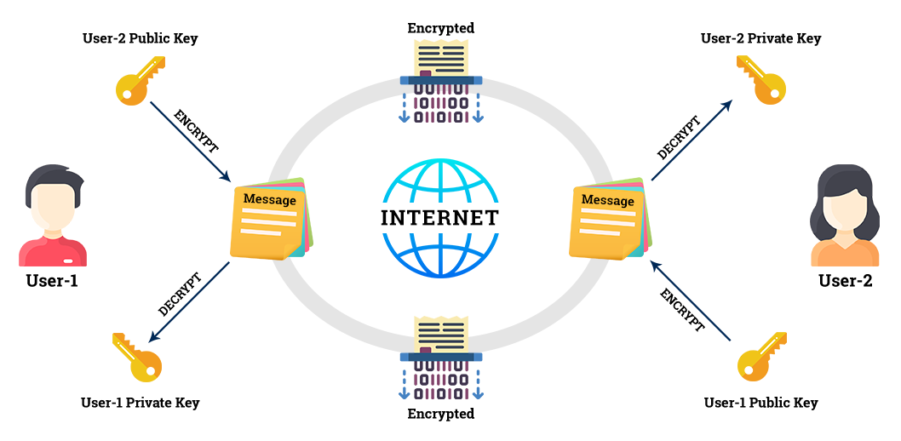

# SERVICIOS MDF

En el contexto de las telecomunicaciones, los "servicios MDF" se refieren a los servicios de "Managed Data Services" o servicios de datos gestionados. Estos servicios se enfocan en la gestión y entrega de servicios de conectividad y datos a través de redes de telecomunicaciones.

Los servicios MDF pueden incluir lo siguiente:

1. Conectividad de red: Los proveedores de servicios MDF ofrecen soluciones de conectividad que permiten a las organizaciones establecer enlaces de red confiables y seguros. Esto puede involucrar la provisión de servicios de banda ancha, líneas dedicadas, conexiones VPN (Redes Privadas Virtuales) y enlaces de fibra óptica, entre otros.
2. Gestión de redes: Los servicios MDF pueden incluir la gestión de la red, lo que implica monitorear, administrar y mantener la infraestructura de red de una organización. Esto puede incluir el monitoreo proactivo de la red, la resolución de problemas, la configuración de dispositivos de red y la optimización del rendimiento.
3. Seguridad de datos: Los servicios MDF a menudo ofrecen soluciones de seguridad de datos para proteger la integridad y confidencialidad de la información. Esto puede incluir servicios de firewall, detección y prevención de intrusiones, filtrado de contenido web y servicios de cifrado para garantizar la seguridad de los datos transmitidos a través de la red.
4. Almacenamiento y respaldo de datos: Los proveedores de servicios MDF pueden ofrecer servicios de almacenamiento y respaldo de datos en la nube. Esto permite a las organizaciones almacenar y proteger sus datos de manera segura, además de facilitar la recuperación de datos en caso de pérdida o daño.
5. Soporte técnico: Los servicios MDF generalmente incluyen soporte técnico y servicio al cliente para garantizar el funcionamiento óptimo de los servicios y la resolución de problemas o consultas que puedan surgir.

Estos servicios permiten a las organizaciones externalizar la gestión y entrega de sus servicios de datos, lo que les permite centrarse en sus operaciones principales mientras aprovechan la experiencia y la infraestructura de los proveedores de servicios.

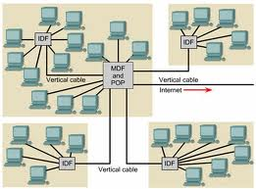

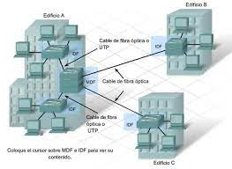

# PENTESTING

El pentesting, también conocido como prueba de penetración o ethical hacking, es un proceso autorizado y controlado que tiene como objetivo evaluar la seguridad de un sistema informático, una red o una aplicación, identificando y explotando vulnerabilidades de seguridad. El objetivo principal del pentesting es descubrir y corregir posibles debilidades antes de que sean aprovechadas por atacantes maliciosos.

El proceso de pentesting involucra varias etapas, que pueden variar dependiendo de la metodología utilizada, pero generalmente incluyen:

1. Recopilación de información: El pentester recopila información sobre el objetivo a analizar, como su infraestructura, aplicaciones, sistemas operativos, servicios y configuraciones.

2. Análisis de vulnerabilidades: Se realizan escaneos y pruebas para identificar posibles vulnerabilidades en el objetivo. Esto puede incluir análisis de puertos, evaluación de configuraciones de seguridad, revisión de código, búsqueda de vulnerabilidades conocidas y técnicas de fingerprinting.

3. Explotación: Una vez que se identifican las vulnerabilidades, el pentester intenta explotarlas para determinar el impacto potencial y la posibilidad de acceso no autorizado al sistema o la red. Esto puede implicar la ejecución de ataques como inyecciones de código, escaladas de privilegios, ataques de fuerza bruta o ingeniería social.

4. Obtención de acceso y evaluación: Si se logra la explotación exitosa, el pentester intenta obtener acceso no autorizado al sistema o a los datos confidenciales. Esto permite evaluar el nivel de exposición y el alcance de un ataque potencial.

5. Documentación y presentación de informes: Se documentan los hallazgos, las metodologías utilizadas, los resultados obtenidos y las recomendaciones para mitigar las vulnerabilidades descubiertas. Se presenta un informe detallado a los responsables de la seguridad, lo que les permite comprender las debilidades y tomar medidas para corregirlas.

Es importante destacar que el pentesting debe llevarse a cabo siguiendo un enfoque ético y legal, con la autorización y cooperación del propietario del sistema o la red que se va a evaluar. Los pentesters deben seguir un código de conducta y respetar la privacidad y la confidencialidad de los datos obtenidos durante las pruebas.

El pentesting es una práctica fundamental para garantizar la seguridad de los sistemas y redes. Ayuda a identificar y remediar vulnerabilidades antes de que sean explotadas por atacantes reales, mejorando así la postura de seguridad y protegiendo la información confidencial de las organizaciones.

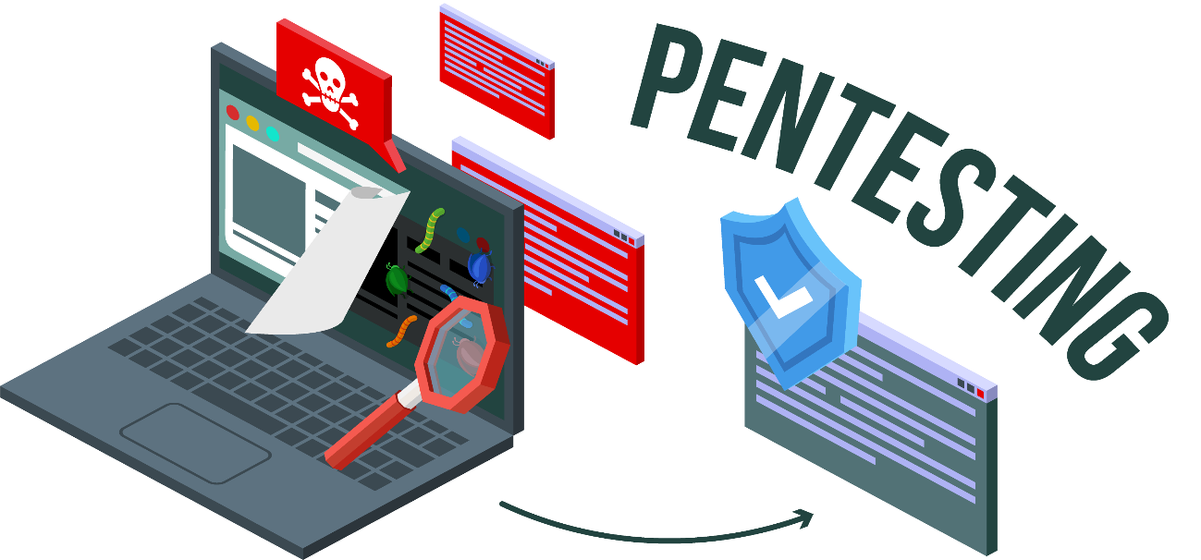



# STEGO Y TÉCNICAS DE CIFRADO ACTUALES

Steganografía (Stego):

La esteganografía es el arte y la técnica de ocultar información dentro de otro tipo de archivos o medios, de modo que pase desapercibida para un observador no informado. A diferencia de la criptografía, que se enfoca en cifrar los datos para que sean ininteligibles, la esteganografía busca esconder la existencia misma de los datos.

Algunas técnicas comunes de esteganografía incluyen:

1. Esteganografía en archivos de imagen: Se ocultan datos dentro de los píxeles de una imagen sin afectar significativamente su apariencia visual. Esto se logra modificando los bits menos significativos de los píxeles para almacenar los datos ocultos.

2. Esteganografía en archivos de audio: Los datos se ocultan dentro de la señal de audio, ya sea manipulando las muestras de audio o aprovechando frecuencias inaudibles para el oído humano.

3. Esteganografía en archivos de video: Los datos se ocultan en los cuadros de video mediante técnicas de modificación de píxeles o cambios en la codificación de los cuadros.

4. Esteganografía en archivos de texto: Los datos se ocultan dentro del texto de un archivo, utilizando técnicas como la modificación sutil de palabras o letras, el uso de espacios y puntuaciones especiales, entre otros.

Técnicas de cifrado actuales:

En cuanto a las técnicas de cifrado actuales, hay varias opciones ampliamente utilizadas y consideradas seguras. Algunas de ellas incluyen:

1. Cifrado simétrico: Utiliza una misma clave para cifrar y descifrar los datos. Algoritmos populares incluyen Advanced Encryption Standard (AES) y Triple Data Encryption Standard (3DES). El cifrado simétrico es rápido y eficiente, pero requiere una forma segura de compartir la clave entre las partes que se comunican.

2. Cifrado asimétrico: También conocido como criptografía de clave pública, utiliza un par de claves: una clave pública para cifrar y una clave privada para descifrar. Algoritmos comunes son RSA (Rivest-Shamir-Adleman) y Elliptic Curve Cryptography (ECC). El cifrado asimétrico permite el intercambio seguro de información sin necesidad de compartir la clave privada.

3. Protocolos de seguridad de transporte: Los protocolos como Transport Layer Security (TLS) y Secure Socket Layer (SSL) se utilizan para cifrar las comunicaciones en Internet. Estos protocolos utilizan una combinación de cifrado simétrico y asimétrico para garantizar la confidencialidad y autenticación de los datos transmitidos.

Es importante mencionar que la criptografía es un campo en constante evolución, y nuevos algoritmos y técnicas se desarrollan y evalúan continuamente para abordar los desafíos y amenazas emergentes en seguridad informática. Es recomendable seguir las mejores prácticas y utilizar algoritmos y protocolos ampliamente aceptados y revisados por la comunidad de seguridad.





# CONCLUSIÓN

La seguridad informática es un campo esencial en el entorno digital actual. A lo largo de esta discusión, hemos explorado varios temas fundamentales en seguridad informática.

La seguridad informática es un desafío constante y en evolución, donde la comprensión de estos temas y la implementación de buenas prácticas de seguridad son cruciales para proteger los sistemas y datos contra amenazas cibernéticas.

Mantenerse actualizado, seguir las mejores prácticas y estar consciente de las nuevas tendencias y tecnologías en seguridad informática son pasos fundamentales para garantizar la protección y la confianza en el entorno digital.